

Н а г р а ж д а е т с я
ИВАНОВ ВЛАДИМИР,
МБОУ «Хорошовская СШ»,
Рославльский район,
показавший (ая) хорошие результаты в
ОБЛАСТНОМ КРАЕВЕДЧЕСКОМ
КОНКУРСЕ ТВОРЧЕСКИХ РАБОТ
«РУССКИЕ ЗЕМЛЕПРОХОДЦЫ»,
посвященном 170-летию со дня рождения
Н.Н. МИКЛУХО-МАКЛАЯ
Научный консультант Смирнова Ольга Юрьевна

Директор М.И. Малахов
СОГБУДО «Детско-юношеский центр туризма, краеведения и спорта
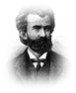
2016 г
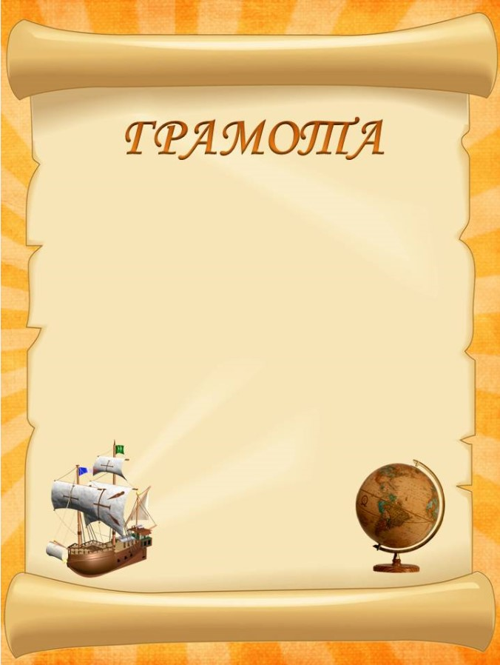
ОБЛАСТНОГО КРАЕВЕДЧЕСКОГО КОНКУРСА ТВОРЧЕСКИХ РАБОТ
«РУССКИЕ ЗЕМЛЕПРОХОДЦЫ»,
посвященного 170-летию со дня рождения
Н.Н. МИКЛУХО-МАКЛАЯ
ИВАНОВ ВЛАДИМИР,
МБОУ «Хорошовская СШ»,
Рославльский район,
Научный консультант Смирнова Ольга Юрьевна

СОГБУДО «Детско-юношеский центр туризма, краеведения и спорта

СВИДЕТЕЛЬСТВО УЧАСТНИКА

Директор М.И. Малахов

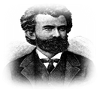
2016 г
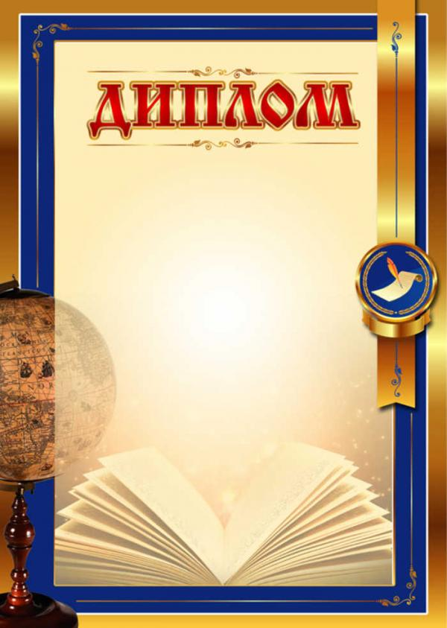
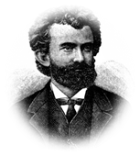
Н А Г Р А Ж Д А Е Т С Я
ИВАНОВ ВЛАДИМИР,
МБОУ «Хорошовская СШ»,
Рославльский район,
Победитель
ОБЛАСТНОГО КРАЕВЕДЧЕСКОГО
КОНКУРСА ТВОРЧЕСКИХ РАБОТ
«РУССКИЕ ЗЕМЛЕПРОХОДЦЫ»,
посвященного 170-летию со дня рождения
Н.Н. МИКЛУХО-МАКЛАЯ

Научный консультант Смирнова Ольга Юрьевна

Председатель Смоленского
Отделения Русского
Географического общества А.П. Катровский

Директор СОГБУДО
«Детско-юношеский центр
туризма, краеведения и спорта» М.И. Малахов
2016 г
РУССКОЕ ГЕОГРАФИЧЕСКОЕ ОБЩЕСТВО (СМОЛЕНСКОЕ ОТДЕЛЕНИЕ)
СОГБУДО «ДЕТСКО-ЮНОШЕСКИЙ ЦЕНТР ТУРИЗМА, КРАЕВЕДЕНИЯ И СПОРТА»
III степени

